15 Temmuz Şehitleri Dayanışma Kampanyası

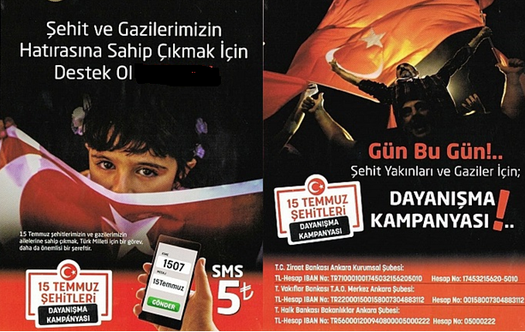
15 Temmuz Şehitleri Dayanışma Kampanyası

Türkiye’nin anayasal düzenle teminat altına alınmış demokratik kazanımlarını, milli birlik, beraberlik ve bağımsızlığımızı ortadan kaldırmayı hedefleyen menfur silahlı darbe teşebbüsü, Cumhurbaşkanı ve Başkomutan Recep Tayyip Erdoğan’ın dirayeti, hükümetimizin kararlı tutumu ve en önemlisi milletimizin devletine ve demokratik iradesine sahip çıkmasıyla bertaraf edilmiştir.
15 Temmuz 2016’da Fetullahçı Terör Örgütü (FETÖ) tarafından gerçekleştirilen alçak darbe girişimini milletimizin evlatları meydanlarda, sokaklarda canları pahasına eşsiz bir destan yazarak durdurmuş ve istikbalimize sahip çıkmıştır. Onlar bu vatan uğruna şehit ve gazi oldular. Devlet ve millet kenetlenmesinin gücünü bir kez daha gösterdiler. Tek yürek olduğumuzda yenilmeyeceğimizi bir kez daha kanıtladılar. Tüm dünyaya mükemmel bir ders verdiler. Bize cesaretlerini, ruhlarını, bu güzel vatanı ve sevdiklerini emanet bıraktılar.
Şimdi bu emanate sahip çıkma zamanı. Şimdi birlik olma ve yaraları sarma zamanı.
Alçak darbe girişimini engelleyen kahraman şehitlerimize ve gazilerimize yüce Türk milleti olarak sahip çıkmayı elbette bir görev biliyoruz.
Ey şehidim! Ey Gazim! Şimdi sıra bizde. Emanetiniz, emanetimizdir.
Hamiyetperver aziz milletimiz yaşanan bu acı karşısında şehitlerimiz ve gazilerimizin aile ve yakınları için yoğun bir yardım etme talebinde bulunmuştur. Milletimizin bu yoğun taleplerini karşılamak amacıyla, Başbakanlıkça belirlenecek esaslar çerçevesinde harcanmak üzere, Aile ve Sosyal Politikalar Bakanlığı görevlendirilerek bir yardım kampanyası başlatılmıştır. 15 Temmuz’da şehit ve gazi olan vatandaşlarımızın aileleri ve yakınları için başlatılan bu yardım kampanyasına desteklerinizi bekliyoruz.

15 Temmuz Şehitleri Dayanışma Kampanyası banka hesap numaraları:

T.C. ZİRAAT BANKASI ANKARA KURUMSAL ŞUBESİ
TL-Hesap IBAN No : TR710001001745032156205010 Hesap No:17453215620-5010
ABD Doları Hesap IBAN No : TR440001001745032156205011 Hesap No:17453215620-5011
EURO Hesap IBAN No : TR170001001745032156205012 Hesap No:17453215620-5012
Banka Swift Kod No : TCZBTR2A

T.VAKIFLAR BANKASI T.A.O. MERKEZ/ANKARA ŞUBESİ
TL-Hesap IBAN No : TR220001500158007304883112 Hesap No:00158007304883112
ABD Doları Hesap IBAN No : TR890001500158048016278449 Hesap No:00158048016278449
EURO Hesap IBAN No : TR190001500158048016278448 Hesap No:00158048016278448
Banka Swift Kod No : TVBATR2A

T.HALK BANKASI BAKANLIKLAR/ANKARA ŞUBESİ
TL-Hesap IBAN No : TR560001200940800005000222 Hesap No:05000222
ABD Doları Hesap IBAN No : TR950001200940800058000223 Hesap No:58000223
EURO Hesap IBAN No : TR680001200940800058000224 Hesap No:58000224
Banka Swift Kod No : TRHBTR2A

VAKIF KATILIM BANKASI A.Ş MERKEZ ŞUBESİ
TL-Hesap IBAN No : TR15 0021 0000 0000 1549 7000 01 Hesap No: 15497-1
ABD Doları Hesap IBAN No : TR31 0021 0000 0000 1549 7001 01 Hesap No: 15497-101
EURO Hesap IBAN No : TR04 0021 0000 0000 1549 7001 02 Hesap No: 15497-102
Banka Swift Kod No : VAKFTRIS

ZİRAAT KATILIM BANKASI A.Ş KIZILAY ŞUBESİ
TL-Hesap IBAN No : TR57 0020 9000 0010 9963 0000 01 Hesap No: 109963-1
ABD Doları Hesap IBAN No : TR30 0020 9000 0010 9963 0000 02 Hesap No: 109963-2
EURO Hesap IBAN No : TR03 0020 9000 0010 9963 0000 03 Hesap No: 109963-3
Banka Swift Kod No : ZKBATRIS

SMS
“15Temmuz” yazıp 1507’ye SMS göndererek 15 Temmuz Şehitleri Dayanışma Kampanyamıza 5 TL destek olabilirsiniz.

